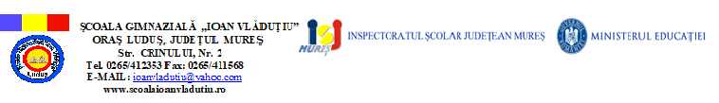

**Nr........../............... 2022**

**Doamna președinte,**

Subsemnatul(a), ,

(Nume, prenume- părinte/tutore/reprezentant legal)

domicialiat(ă) în localitatea , strada , nr.__, bloc ,scara , etaj , apartament , județul ___, nr. telefon _, părinte/tutore/reprezentant legal al ,

(Nume, inițiala tatălui, prenume elev(ă)

elev(ă) în clasa a ..........-a, la _________________________ , în anul școlar 2021-2022,

vă rog să aprobați cererea de recunoaştere şi echivalare a rezultatelor obţinute la examene cu recunoaștere internațională pentru certificarea competențelor lingvistice în limbi străine cu Testul de competenţă lingvistică pentru admiterea în clasa a V-a cu program intensiv de studiu al unei limbi moderne de circulaţie internaţională, astfel:

**LIMBA MODERNĂ:**

**EXAMENUL SUSȚINUT :**

**INSTITUȚIA/ CERTIFICATUL/DIPLOMA ȘI ADMINISTREAZĂ EXAMENUL:**

**CERTIFICATUL/DIPLOMA OBȚINUTĂ:**

Seria: Nr:

**NIVELUL DE COMPETENȚĂ OBȚINUT:**

**Anexez prezentei cereri** certificat de competenţă lingvistică (copie şi original).

Data, Semnătura,

Page **1** of **1**